III JORNADAS INTERDISCIPLINARIAS DE ESTUDIOS AGRARIOS Y AGROINDUSTRIALES
5, 6 y 7 de noviembre de 2003 - Facultad de Ciencias Económicas - UBA

EJE TEMÁTICO
Instituciones y políticas públicas sectoriales. Desarrollo rural. Extesionismo

Agricultura urbana y
organización comunitaria
Uso de bases de datos SIG (Sistemas de Información Geográficos) como herramienta de articulación de saberes para una gestión urbanística participativa en la ciudad de Mar del Plata

Victoria Bisso
Gastón Godoy Garraza
Roberto Cittadini

1. INTRODUCCIÓN
Este trabajo se propone presentar el avance de una experiencia de extensión universitaria, realizada en el marco de un Programa destinado a fomentar la autoproducción de alimentos mediante la agricultura urbana, y a promover la participación y la organización comunitaria (Cittadini et al., 2002). En el marco de dicha experiencia se analiza el rol de la elaboración de un SIG como herramienta de diagnóstico, de consolidación del trabajo interdisciplinario y que facilita el diálogo entre el conjunto de actores involucrados.

- EL PROGRAMA DE AUTOPRODUCCION DE ALIMENTOS
2.1. Finalidad
Atenuar la exclusión social, mediante una mejor integración de la sociedad, a través de más autonomía y capacidad negociadora de los sectores marginalizados.
2.2 Objetivo General:
Fomentar la auto producción de alimentos y promover la participación y la organización comunitaria
2.3. Antecedentes
2.3.1. La crisis socioeconómica y la emergencia de nuevos movimientos sociales.
Los procesos de globalización, privatización y liberalización de la economía que Argentina adoptó como paradigma exclusivo en la década del 90 tuvieron resultados catastróficos. En la primera mitad de dicho período se logró una cierta estabilidad de la economía con tasas positivas de crecimiento del PBI. Sin embargo, esto fue acompañado de un deterioro cada vez mayor en la distribución del ingreso y de incremento en el nivel de desempleo, que llegó hacia mediados de los 90 a la cifra de12%.
En la segunda mitad de la década del 90 todos los indicadores, tanto económicos, como sociales sufrieron una regresión creciente. La prolongación artificial del modelo, sustentado en el régimen cambiario basado en la convertibilidad dejó una secuela de pobreza y marginación nunca antes experimentada en la República Argentina. La movilización de los sectores populares generó una crisis política inédita, con cinco presidentes en pocos días. El posterior gobierno de transición no fue capaz de revertir el deterioro socioeconómico. El actual gobierno asume con un 50 % de la población por debajo de la línea de pobreza; entre los jóvenes este porcentaje alcanza al 70 %.
El caso Argentino no es un caso aislado. Tal vez sea uno de los más escandalosos pues es inconcebible que un país que produce alimentos para 300 millones de personas en el mundo, tenga 17 millones de pobres. La crisis y las consecuencias de la globalización neoliberal son evidentes, aún para algunos de los economistas que han sido parte del establishement (Stiglitz, 2002)
Las luchas que se vienen gestando para enfrentar esta situación son muy variadas y se las reconoce como parte del Movimiento Antiglobalización que tiene su expresión paradigmática en el Foro Social Mundial, que reúne periódicamente a los actores de estos movimientos, generalmente como contra cara de reuniones organizadas por los países y/u organismos que manejan la economía mundial.
Entre los sectores carenciados la lucha contra la globalización y la lucha contra la pobreza se fusionan. En la Argentina, en el último lustro fue emergiendo un fuerte movimiento con base social en los sectores desempleados y carenciados de los diferentes centros urbanos. Se los reconoce como “movimiento piquetero” y, con ciertas variantes entre grupos, se organizan territorialmente para luchar por planes de empleo, siendo su arma más usada los cortes de ruta, los piquetes. Los planes de empleo conseguidos, además de atenuar las situaciones de pobreza extrema, han servido como herramientas de organización y consolidación de estos movimientos barriales. En muchos casos sirven como base para el desarrollo de servicios comunitarios, siendo uno de los principales la instalación de comedores barriales. En los últimos años estos movimientos fueron incluyendo progresivamente proyectos productivos de distinto tipo (panaderías, huertas comunitarias, bloqueras para construcción) que se visualizan como válidos para la satisfacción de sus necesidades y para lograr más autonomía y capacidad organizativa. Una acción complementaria es la que realiza el movimiento de empresas recuperadas, en este caso intentando evitar ser expulsados hacia el desempleo, generando formas cooperativas de gestión empresarial.
Las presentaciones realizadas por los diferentes movimientos sociales en el Foro Social Mundial en Argentina, mostraron la fuerza creciente de este tipo de organización comunitaria, que se percibió claramente como parte del movimiento anti globalización.
La posibilidad de acompañar desde la Universidad Pública con herramientas que contribuyan a expresar la capacidad de auto gestión y desarrollo de estos sectores sociales da una especial perspectiva al programa que estamos presentando.

2.3.2. El campo de la agricultura urbana
El concepto de agricultura urbana es un concepto amplio que incluye producción vegetal, la cría de animales menores y actividades de transformación y re uso de los desechos sólidos y líquidos (reciclaje de basura, producción de compost, re utilización de aguas servidas). De acuerdo a Mougeot (2000), la característica que define la agricultura urbana es el grado de integración de la producción en el medio urbano, en términos de acceso a insumos y tecnología y a la circulación de los productos. La agricultura urbana es típicamente de carácter "urbano", en la medida que depende de la proximidad a mercados y del acceso a recursos de base urbana tales como residuos orgánicos o agua. Ofrece una serie de ventajas para la población en situación de pobreza. Aunque en algunos casos, el acceso a tierra y agua puede estar cuantitativamente limitado, escaso y caro, normalmente los recursos necesarios para desarrollar esta actividad son de bajo costo.
En todas las regiones del mundo la agricultura urbana y periurbana provee de grandes cantidades de alimento a los mercados de las ciudades, una parte de los cuales entran a los canales formales de comercialización, mientras que otra parte es intercambiada, regalada o consumida por los productores. Bajo ciertas condiciones y entre grupos específicos, esta producción es extremadamente importante para el bienestar y la seguridad alimentaria de la población urbana. Uno de los factores que favorece y vuelve estratégico el desarrollo de la agricultura urbana es el incremento en la pobreza urbana. En América Latina, la mayoría del alimento consumido en las ciudades debe ser comprado; las familias gastan entre 60 y 80% de sus ingresos en alimentos y todavía experimentan inseguridad alimentaria (Nugent, 1999).
Rogerson (citado por Dasso, 2002) señala que los grupos de agricultores urbanos deben ser visto como un tipo de pequeña y micro empresa, que puede tener un importante rol en el alivio a la pobreza urbana. La promoción de la agricultura urbana es vista de esta manera como una forma de generar seguridad alimentaria, oportunidades de ingreso productivo y como una estrategia especialmente dirigida para asistir a los más pobres entre los pobres en zonas urbanas.
Una experiencia trascendente en lo que respecta a agricultura urbana es la que se ha desarrollado en Cuba. Luego de la gran crisis generada por el fin de la ayuda soviética, la agricultura urbana en este país tuvo una notable expansión en la década del 90 y fue una importante palanca para lograr el auto abastecimiento alimentario y mejorar el nivel de vida de la población (Companioni et al., 2001).
En Argentina, el crecimiento sostenido del programa PROHUERTA del INTA, que proporciona, a través del autoabastecimiento familiar, alimentos a tres millones de personas, muestra la existencia de una demanda concreta y una gran potencialidad para esta actividad.
2.3.3. Acerca de las metodologías de intervención
El trabajo para la promoción del desarrollo con los sectores excluidos urbanos no ha sido afrontado de manera sistemática en Argentina. La exclusión es vista como resultado de fallas en el funcionamiento de la economía y las soluciones que se postulan pasan por seguir insistiendo en un crecimiento económico que genere un efecto “derrame” sobre el conjunto de la población o por programas más distribucionistas que estimulen la demanda y que permitan entonces el desarrollo económico y el pleno empleo.
Cuando se realiza un trabajo directo con los sectores excluidos predominan dos modalidades muy diferentes pero igualmente limitadas. Una de ellas es el asistencialismo, el cual tiende a consolidar la situación de exclusión. La asistencia es necesaria y es un derecho, pero debe complementarse con políticas activas para el desarrollo social, las que faltan en la mayoría de los casos. Como contracara del asistencialismo se plantea el fomento de los microemprendimientos y del asociativismo y se han desarrollado programas que han destinados importantes recursos en tal sentido. Sin embargo el porcentaje de éxito de estos programas ha sido muy limitado (Cittadini et al., 1998). El problema es que no toman en cuenta las características del sector social al que se dirigen y creen, o simulan creer, que pueden trasmitirles a los excluidos hábitus de emprendedores a través de un curso de capacitación que los habilitaría para enfrentarse a un mercado que excluye aún a quienes han nacido y crecido en dicho medio.
La reflexión crítica que se ha realizado del extensionismo en los ámbitos rurales y los planteos alternativos que se han generado (Freire, 1984; Darré, 1996) pueden ser una fuente de inspiración para la implementación de dispositivos basados en una comunidad de diálogo (Habermas, 1987) y en el acompañamiento de un proceso de aprendizaje que parta de las condiciones reales de los actores a quienes se destina y que se centre en el impulso de la capacidad de acción y de organización, promoviendo el desarrollo del capital social. Una experiencia pionera en Argentina es la de la Cooperativa cañera de Campo Herrera, en Tucumán, en la que un grupo de obreros del surco lograron el desarrollo de una empresa cooperativa exitosa y un importante desarrollo de la comunidad toda. En la década del 90 en contraposición y paliando muy parcialmente la expulsión rural del modelo de desarrollo imperante, algunos programas de intervención impulsados desde el Estado lograron crear nichos de desarrollo organizacional y productivo con sectores pobres rurales (Benencia R. 1990; Gonzalez Diez A. y Maggio A., 2003) y con productores PYMES (Cittadini et al., 1996; Basualdo, 2000). El eje común que ha distinguido las experiencias exitosas es la existencia de un dispositivo de promoción y asistencia permanente con metodologías participativas orientadas a generar capacidad de generar estrategias de acción de los propios actores.
Volviendo al ámbito urbano sería saludable reconocer que la exclusión social ya no se soluciona solamente con crecimiento económico (Gortz, 1998) y que es necesario el impulso de formas de intervención tendientes a la generación de formas nuevas de economía popular (Coraggio, 1999) que deben acompañar a los movimientos sociales emergentes.

2.3.4. Origen del Programa de Auto producción de Alimentos
En el año 2000 se constituyó un grupo de investigación formado por investigadores en horticultura, suelos, manejo ecológico de plagas, microbiología de suelos y alimentos, enfermedades de las plantas, calidad y manejo post cosecha de los productos, comercialización, economía, sociología y extensión, pertenecientes a la Unidad Integrada Balcarce (F.C.A.-UNMdP/EEA INTA Balcarce). El objetivo de la integración del grupo fue trabajar en horticultura orgánica y su primer producto concreto fue lograr la aprobación del proyecto PICT 2000 "ANÁLISIS DE LA SUSTENTABILIDAD SOCIAL, ECONÓMICA Y PRODUCTIVA DE LA HORTICULTURA ORGÁNICA EN LA CUENCA MAR Y SIERRA" por el FONCyT, en diciembre de 2001. Dentro del universo de sistemas productivos a ser considerados en el marco del proyecto de investigación, se incluían los sectores carenciados urbanos y periurbanos de los núcleos poblados de la región Mar y Sierra (Cittadini et al. 2002). En el marco de la profunda crisis de la sociedad Argentina, el Programa que estamos presentando emerge de la voluntad de este grupo de investigación y de algunos estudiantes interesados, que lo han considerado como herramienta válida para actuar en el desarrollo comunitario. El Programa se inició en Septiembre del 2002.
2.3.5. Hipótesis que sustentaron la Estrategia del Programa
- La Agricultura Urbana (AU) puede ser una herramienta que contribuya significativamente a luchar contra la pobreza.
- La AU puede ser una herramienta de organización comunitaria.
- La existencia de movimientos sociales facilita la emergencia de proyectos productivos sustentables en el ámbito comunitario
- Las instituciones de investigación y desarrollo (La Universidad y el INTA en este caso) pueden jugar un rol significativo en la superación de los procesos de exclusión social.
- El montaje de un sistema de “extensión” participativo y centrado en el fomento del trabajo grupal y comunitario, y con seguimiento, genera capacidad de acción en los sectores excluidos y los convierte en actores protagónicos de su propio desarrollo.
- La articulación del dispositivo de intervención y del programa de investigación brinda un ámbito muy propicio al desarrollo de tecnologías apropiadas.
- La producción con “tecnología orgánica” posibilitará la progresiva generación de una oferta diferenciada, que podrá ser identificada por su calidad y por ser producida con equidad, sin explotación de trabajo asalariado.
- La participación activa de alumnos de la Universidad en el programa de extensión permite superar muchas de las carencias de la formación universitaria, particularmente la falta de práctica y de contacto con la realidad.
2.3.5. Estrategia de trabajo.
La estrategia de trabajo se centró en el montaje de un dispositivo de promoción, capacitación y apoyo a la auto producción de alimentos, que se comenzó a implementar en los diferentes barrios de las ciudades de Mar del Plata y Balcarce provincia de Buenos Aires, Argentina. El núcleo central para el trabajo de terreno estuvo constituido por alumnos avanzados de la Facultad de Ciencias Agrarias, que fueron seleccionados y contratados como pasantes, con una dedicación de 20 horas semanales, y que actúan articulados con los otros componentes del dispositivo, tal como se puede visualizar en la Figura 1. Son sus funciones estimular la participación comunitaria en la realización de huertas y/o granjas para la auto producción de alimentos. Esto incluye el reconocimiento del sitio, de los actores y de las organizaciones que participan en cada lugar. La capacitación es un componente esencial para superar las carencias de la formación agronómicas para este tipo de tareas. Se realizó una capacitación intensiva inicial que cubrió tanto los aspectos de producción hortícola como los que hacen al trabajo comunitario. Esta capacitación es reforzada por una capacitación continua en terreno y con encuentros mensuales. Los pasantes tienen una reunión con la coordinación del programa, actualmente con una frecuencia semanal, en la que se intercambia sobre la marcha de las actividades, se evalúan las acciones y se planifica la tarea. La red de huertas comunitarias asistidas tiene diferentes orígenes: en algunos casos surgen de convocatorias amplias al vecindario desde alguna organización comunitaria (sociedad de fomento, escuela, etc.), en muchos otros casos surge de la inquietud del contacto directo con las organizaciones de la comunidad, particularmente con la organización que se crea alrededor de los comedores barriales, generalmente enmarcados a su vez en la actividad de algún movimiento político Barrial.
El grupo de promotores se subdividen en subgrupos que trabajan en conjunto sobre un territorio más restringido.
Cada pasante es responsable de la asistencia de alrededor de 10 huertas comunitarias (aunque algunas de ellas las atiendan en equipo). Cada huerta es visitada semanalmente ó cada 15 días y se busca que la visita se realice en un momento de reunión grupal en el que se evalúen y se planifiquen las tareas a realizar. En algunos barrios la tarea es articulada con pasantes de la Facultad de Psicología.
La labor de los promotores se articula, además, alrededor de una red de 10 huertas en seguimiento ubicadas estratégicamente, en función de lo territorial y de las organizaciones que participan en cada barrio. Estas huertas son el centro de encuentro, el punto de referencia en la enseñanza de prácticas determinadas y de las actividades de investigación y experimentación.

Figura 1. Esquema de Relaciones

Unidad de Coordinación
Responsables del PICT 2000
Representantes FCA - INTA
Representante Promotores
Consejo asesor:
Representantes de organizaciones barriales, ONGs y otras instituciones que se vinculen con el Programa
Equipo de Investigación
(PICT 2000)

Módulo de capacitación
Comité de articulación interinstitucional

Promotores Técnicos ProHuerta
Pasantes/ promotores/ voluntarios de otras Unidades Académicas y de otras Instituciones, organizaciones o grupos con trabajo en la comunidad
EQUIPO DE
PROMOTORES
(12 pasantes de la FCA)

Promotores Técnicos Municipalidad

POBLACIÓN OBJETIVO
Conformación y Funciones de la Unidad de Coordinación:

2.3.6. Resultados logrados.
Algunos resultados en los primeros 12 meses de trabajo
En lo cuantitativo:
- Cantidad de Huertas Comunitarias: 120
- Superficie cultivada: 8 hectáreas
- Cantidad de comedores a los que se les aporta producción: 65
- Cantidad estimada de personas que asisten a los comedores: 4.500
- Cantidad de personas que participan en las huertas: 550
- Cantidad de familias que se autoproveen de las huertas: 550
- Organizaciones con las que trabajamos en Mar Del Plata: CTA, CCC, FTV, MTR, Barrios de Pie, Movimiento de Desocupados Independientes, Unión de Vecinos Organizados, Sociedades de Fomento, Iglesia Evangélica, Cáritas, Plan Vida, Instituciones Educativas, Hospital Interzonal de Mar del Plata, Comedores autónomos.
En lo cualitativo:
Más allá de las cifras presentadas interesa destacar el grado de compromiso que fueron adquiriendo los diferentes actores del programa. Al comienzo de las actividades predominaba una situación en la que los huerteros participaban como contrapartida obligatoria del subsidio recibido por el plan Jefes y Jefas. Hoy predomina la motivación generada por el entusiasmo que se logró a partir de una práctica de producción y de trabajo grupal que les ha mostrado los primeros frutos. El haber podido proveer a los comedores y satisfacer necesidades de las propias familias ha llenado de orgullo y de satisfacción a los huerteros y a todos los participantes del Programa.
El primer año de trabajo sirvió para afianzar el Programa. La producción de la mayoría de las huertas se ha destinado a los comedores y al autoconsumo.
A partir de ahora un objetivo importante es mejorar la producción tanto en calidad como en cantidad de superficie sembrada. Se promueve que las huertas se agranden y se hagan más productivas, que además de abastecer al comedor y a la familia, se obtengan excedentes para vender ó intercambiar, proveyendo así de un ingreso a los participantes y de verdura libre de agroquímicos a los consumidores que la compren. Y también para que en las épocas de producción más importantes se produzcan excedentes que puedan ser consumidos durante las épocas de escasez. La buena imagen del programa posibilitó la recepción de un subsidio de $100.000 (aportado, ofrecido, donado) por parte de una empresa privada, que se destinará al equipamiento de los emprendimientos. A tales efectos se está trabajando, a nivel de cada huerta comunitaria y a nivel de las organizaciones barriales, en la elaboración de proyectos productivos a través de los cuales se canalizará la ayuda recibida. Como complemento de esta intensificación de la actividad productiva se aspira a ir generando un circuito de comercialización alternativo de productos sanos y producidos con equidad (Vitteri y Carrozzi, 2003).
Del contacto con la comunidad surgieron necesidades no tenidas en cuenta al inicio del programa en relación a la huerta. Se han realizado tareas complementarias como: análisis de calidad del agua usada en las huertas y en los comedores asistidos y análisis de parásitos en los chicos que concurren a estos comedores. Los resultados observados, de niveles alarmantes de contaminación de agua y de parasitosis en ciertos barrios (Lasta et al., 2003) llevaron a que varias organizaciones barriales se organizaran para demandar y finalmente obtener el compromiso de la próxima licitación de la Red de agua potable en los principales barrios afectados.
Vinculado también con el tema salud, se ha comenzado a desarrollar un subprograma de plantas medicinales en articulación con la Asociación de Médicos Generalistas y las salas de atención primaria de la salud.

3. El uso de SIG
3.1. Objetivo General
El eje del presente apartado es la presentación de la experiencia de uso de SIG en el marco del Programa, su avance y proyección. Su objetivo general ha sido formulado en concurrencia con el del Programa en el marco del cual se está desarrollando. En relación con el objetivo de fomentar la autoproducción de alimentos mediante agricultura urbana, su propósito es contribuir a la consolidación del equipo interdisciplinario de investigación que lleva a cabo las acciones del mismo y facilitar el intercambio y producción de conocimiento acerca de la cuestión entre los componentes del dispositivo montado (ver relaciones entre componentes en FIGURA 1). Respecto del objetivo de promover la participación y organización comunitaria, el mismo persigue el fin de facilitar el intercambio y producción de conocimiento entre el equipo y la población objetivo, así como con y entre los actores sociales reunidos en torno a la problemática.
Si bien la construcción del SIG fue prevista inicialmente como soporte para el seguimiento y monitoreo de las acciones del programa, la evolución favorable del mismo y la potencialidad de esta herramienta han favorecido la extensión de su uso para colaborar en el desarrollo de otras tareas, así como proyectar la exploración de su aplicación hacia otros fines.
3.2. Objetivos Específicos
- Elaborar un inventario de recursos urbanos y de AU en Mar del Plata.
- Realizar seguimiento y evaluación del desempeño de actividades y desarrollo del Programa y de la AU (huertas comunitarias) en Mar del Plata.
- Contribuir a consolidar un conocimiento básico del tema que pueda ser usado en futuros procesos de planificación como soporte para la toma de decisiones acerca del lugar de la AU en el Desarrollo Urbano de Mar del Plata.
- Promover la preocupación y el compromiso público respecto de la producción agro ecológica dentro del área urbana de esta ciudad.
- Obtener mayor apoyo en las cuestiones concernientes a: seguridad en la tenencia del suelo, abastecimiento y calidad del agua, extensión de la infraestructura y del equipamiento comunitario y apoyatura técnica (capacitación, comercialización, etc…).
3.3. Consideraciones generales
3.3.1. El potencial de la asociación entre los nuevos movimientos sociales urbanos y las instituciones de investigación y desarrollo
En nuestro país, desde mediados de la década de los sesenta el Estado evidencia su interés prioritario por garantizar las condiciones de reproducción del capital en desmedro de la provisión de consumo social (vivienda, equipamiento medico-asistencial, educacional, etc…). Durante los últimos veinticinco años, ello se ha profundizado a través de la política de “privatizaciones y desregulaciones” adoptada, que en la práctica significó el abandono, por una parte, de la aplicación de los mecanismos que legitimizaban la función estatal y, además, la mercantilización de los segmentos rentables de los servicios públicos.
El crecimiento de la desigualdad social, expresado en el incremento de los contingentes de población marginados del consumo social y la “aristocratización” del consumo individual, han provocado el surgimiento de movimientos reivindicativos que “politizan” el espacio urbano. Ante ellos el aparato estatal (en sus diversas instancias institucionales) ha tendido a tratar de canalizarlos hacia objetivos factibles de satisfacer según la contingencia y a “despolitizarlos”, institucionalizando la participación ciudadana de manera de cooptar y/o dividir estos movimientos, marginándose sistemáticamente a las estructuras representativas “legítimas” de la formulación de políticas.
Se institucionalizan así grupos cuyo potencial de apoyo es tan significativo como su potencial de obstrucción, debido fundamentalmente a su gran capacidad de control sobre sus miembros y al monopolio de la información. Como señala Cignoli “se pretende sustituir la política invocando el saber técnico (privilegio de pocos). Mientras que la política genera opciones, la técnica sin política se presenta como solución única y `políticamente neutra`” (Cignoli, 1993)
Entendemos la participación como la intervención directa de la población en las tomas de decisión sobre cuales son sus prioridades básicas y en la determinación de las políticas adecuadas para satisfacerlas. Y por actor social al sujeto colectivo articulado a partir de una conciencia de identidad propia, con recursos que le permiten actuar en la sociedad, con vistas a defender los intereses de los miembros constituyentes. Por lo tanto, es su capacidad de generar estrategias de acción lo que lo diferencia de un agrupamiento eventual y promover el desarrollo de esta capacidad es contribuir a su consolidación. Las prácticas de democracia participativa en los lugares de trabajo y en los barrios pueden significar puntos de partida para extenderlas a ámbitos más amplios.
3.3.2. Agricultura Urbana y Gestión Urbana
Son posibles otras políticas urbanas que el “laizzer-faire” o la entrega de los espacios públicos a la voracidad de la especulación inmobiliaria; esas políticas pasan, fundamentalmente, por la democratización y descentralización institucional que permita abrir la discusión acerca de la orientación del gasto público, la regulación del uso del suelo, la organización del transporte colectivo y la producción y distribución de los medios de consumo colectivo (equipamiento e infraestructura) y, por esta vía, arribar a acuerdos justos socialmente, es decir, que garanticen la satisfacción de las necesidades sociales de toda la población. Solamente la organización de los habitantes de la ciudad en entidades democráticas sobre la base de los barrios u otras unidades territoriales, permitirá conseguir modificaciones en la gestión urbana. Esta lucha no puede ser disociada de la coyuntura política global (Cignoli, 1993).
Al respecto, Núñez advierte sobre la necesidad de implementar la descentralización de recursos y poder y no, como se lo ha planteado hasta el momento, en términos puramente espaciales. Al tiempo que propone que las políticas públicas deben sumar equidad más racionalidad, donde la primera significa reducción de desigualdades sociales y la segunda optimización de recursos. Y, a la hora de hablar de gestión urbana, destaca la importancia de conocer, respetar y considerar el volumen y estructura de todos los recursos -el capital económico, el social, el cultural y el simbólico- que ponen en juego los agentes en sus estrategias de reproducción con el fin de acceder y pertenecer al campo urbano (Núñez, 2002).
3.3.3. Antecedentes de la integración de la AU en la Gestión Urbana:
Si bien es cierto que se tiende cada vez más a considerar a la AU como parte integral de la gestión urbana (como parte de las estrategias de reducción de la pobreza, generación de empleo e ingresos y el manejo ambiental) son pocos los casos en los que ha sido integrada a la planificación.
Un estudio de casos en los que ello se ha concretado (Dubbeling, 2002) destaca el acierto que significó la elaboración de una estructura común para el desarrollo de las políticas de AU y de un marco de planificación urbana, por el amplio espectro de actores involucrados en ambas y el potencial de la AU de diversificar y fortalecer las estrategias para un desarrollo municipal sostenible. Como elementos comunes se destacan el vínculo con estrategias de reducción de la pobreza, la existencia de prácticas tradicionales y de una agricultura urbana espontánea y la importancia de los programas municipales, que brindaron visibilidad y generaron conciencia acerca de la necesidad de incorporar estas políticas a la planificación urbana.
Respecto del desarrollo de estas experiencias se identificó, más allá de sus diferencias, una lógica y un proceso similar que, esquemáticamente, se sintetiza en cinco fases: 1. creación de conciencia y cabildeo; 2. diagnóstico y compromiso de actores; 3. formulación de estrategias y planificación de acciones; 4. implementación; 5. seguimiento y consolidación, institucionalización y anclaje. Dado que en el caso de Mar del Plata es dable pensar que estaríamos transitando los inicios de la primera fase, son importantes las conclusiones extraídas del análisis crítico de estos procesos. Según los autores, los factores clave en esta fase han sido: la definición acerca de la identificación de los actores clave, el peso que tiene la selección de las estrategias de difusión y de proyectos de demostración en la ampliación de la conciencia ciudadana e institucional. Y, finalmente, cómo se alcanza la inclusión de la AU en la agenda municipal o, en otros términos, cómo transforma el pobre urbano su problema en un problema social (Núñez, 2002).
Recientemente se ha establecido contacto con el equipo técnico responsable del desarrollo de un SIG de la Agricultura Urbana en la ciudad de Rosario con el fin de conocer la experiencia y evaluar la posibilidad de convenir la cooperación técnica entre ambas partes
3.3.3. Antecedentes locales
La sanción de la ordenanza municipal 14.810 de cesión gratuita de terrenos fiscales en comodato por el plazo de 12 meses (sin establecerse si es posible renovar el mismo) con exclusiva finalidad de implementar granjas comunitarias ha significado un avance potencial para los huerteros en el acceso a la tierra y la seguridad en la tenencia de la misma
Asimismo, la conformación, hace más de un año, de la Junta Promotora y de la Comisión Mixta (por ordenanza municipal), a fines del año pasado y la reciente realización del un concurso destinado a seleccionar un asesor metodológico para la formulación e implementación de un Plan Estratégico de Desarrollo Local, señala el surgimiento de intenciones de iniciar un proceso de planificación en Mar del Plata.
3.4. Metodología y resultados
3.4.1. Actividades en desarrollo
Según se sintetiza en el cuadro 1 (ver Anexo), las actividades de esta primera etapa han sido básicamente dos. La primera consistió en la recopilación de datos y consolidación de la información general necesaria para comenzar a construir la base de datos SIG del conjunto de las huertas de la ciudad de Mar de Plata que son objeto del seguimiento interdisciplinario llevado a cabo por el Programa.
Por una parte, los datos utilizados se refieren a:
- bases de datos gráficos, es decir mapas en formato digital (del país, de la provincia, del partido y de los núcleos urbanos). Al respecto cabe mencionar que, en el caso de la base de datos gráfica de la ciudad de Mar del Plata, se está trabajando con la mejor base disponible públicamente hasta la fecha, si bien la misma presenta la limitación de no estar georreferenciada.
- bases de datos alfanuméricas, es decir información estadística de distinta cobertura temática, espacial y temporal.
- datos gráficos diversos: mapeos de información, fotografías digitales, aéreas, etc.…
Por otra parte, la información se refiere a bibliografía acerca de las problemáticas de la agricultura urbana, la gestión urbana participativa y antecedentes en la utilización en experiencias similares de las herramientas técnicas a aplicar. Asimismo se refiere al contacto directo con el desempeño del Programa.
En base a ello se han definido los mapas temáticos de la ciudad en general sobre ambiente natural y construído, a realizar con el fin de enmarcar la información específica de las huertas. (Carta Técnica de Referencia)
Paralelamente, en cuanto a la segunda etapa, se realizaron reuniones de trabajo para delimitar las dimensiones básicas para el seguimiento y monitoreo del Programa. En primer término, nos reunimos con algunos de los pasantes que están elaborando sus tesis de grado en la temática y, posteriormente, asistimos a reuniones plenarias de la Unidad de Coordinación. En base a ello se definió la encuesta básica que se aplicó nuevamente a seis meses del primer relevamiento y a partir de la que se realizarán y actualizarán los diferentes mapas temáticos referidos a las huertas. A su vez, se decidió incluir los análisis de la calidad del agua y parasitológicos que se han realizado en distintos sectores del área de acción.
Para la representación de estos mapas se ha elaborado una base de datos gráfica con la localización de las 120 huertas asistidas hasta la fecha. Actualmente se está trabajando en la vinculación de esta base con la base de datos alfanuméricos de la encuesta básica, encontrandonos en la fase final de la misma. Se prevé finalizar esta etapa con la presentación y devolución de lo producido a la comunidad mediante talleres.
3.4.2. Ventajas del uso de SIG
Las ventajas de su uso son destacadas por diversos autores. Las mismas, han sido expresadas sintéticamente en un trabajo acerca de su aplicación para el mapeo de las actividades de AU (Dongus y Drescher, 2000) en los siguientes puntos:
- Permiten visualizar y analizar datos geográficos (por ej. distribución, concentración, extensión, etc…)
- Los SIG permiten realizar cálculos automáticamente (áreas, distancias, etc…);
- Los mapas digitalizados pueden ser superpuestos con datos digitalizados existentes;
- Los mapas digitalizados bajo estas condiciones pueden ser actualizados lo cual, a su vez, permite incrementar progresivamente el rango de cuestiones consideradas;
- Los SIG permiten producir cartografía impresa que ilustre cualquier selección de temas y/o áreas, en cualquier escala deseada;
- Los mapas creados por medio de SIG hacen posible la vinculación (link, join) de los datos espaciales (entidades gráficas) con atributos adicionales como caracterísiticas socioeconómicas de la población que ocupa diferentes áreas territoriales, características técnicas de la infraestructura y de los equipamientos (por ej. intensidad del uso, orígenes de la demanda, calidad de los servicios prestados, etc…). En el caso de los espacios usados para AU nos ha permitido vincularlos con las dimensiones básicas seleccionadas (ver mapas en Anexo);
- El desarrollo de diferentes módulos amplían la capacidad operativa de los SIG. En nuestro caso hemos empleado el GeoProcessing Wizard, el CAD Tools, el Arcv2CAD, entre otros;
- Su combinación con Imágenes Satelitales ofrece grandes oportunidades. Si bien éstas aún no alcanzan la difusión y precisión de las fotografías aéreas, cobran cada vez mayor exactitud.
3.5. Proyección
3.4.1. Actividades previstas
Durante la segunda fase nos proponemos realizar dos tareas, tal como se señala en el CUADRO 2 (ver Anexo). La primera de ellas es complementaria de lo realizado y se refiere a un trabajo conjunto con el grupo de investigación para la delimitación de las dimensiones de análisis que permitan realizar el seguimiento y representación del desempeño, a través de mapas temáticos, de las huertas de seguimiento. La segunda es una tarea en la que se alternarán trabajo de gabinete y trabajo de campo, en conjunto con el equipo de pasantes, con quienes se desarrollarán los talleres destinados a recolectar y elaborar los datos de los mapas de la comunidad. La articulación del conjunto de las tareas de ambas etapas se sintetiza en la FIGURA 2 (ver Anexo)
Con el fin de procurar sustentabilidad al desarrollo de esta etapa hemos colaborado en la elaboración de un proyecto conjunto que ha sido presentado a diferentes convocatorias.
Uno de los próximos pasos en lo inmediato será relevar y evaluar la disponibilidad de tierras en las áreas donde se desarrolla el Programa, sobretodo fiscales (dado el elevado precio de la tierra urbana en la ciudad) acompañando las gestiones que se vienen realizando en este sentido.
3.5.2. Caminando juntos hacia una gestión participativa
El análisis de las necesidades requiere de la participación de las comunidades locales. El desarrollo junto con la población de la visión respecto de cómo esperan que sea su futuro, fundamentalmente el papel que desempeña la planificación espacial en la solución de los posibles conflictos, da pie a la realización de un inventario de demandas y a su integración con otras proyecciones (por ej. socio demográficas, etc…) que permite delinear las necesidades y demandas futuras y proporciona un amplio marco de trabajo para la toma local de decisiones.
La participación requiere de una comunicación e información extensa. Dada la diversidad de actores involucrados es necesario desarrollar plataformas accesibles a todos ellos que, al menos inicialmente, sean de carácter informal. En este aspecto, el empleo de SIG puede contribuir a acercar posiciones en un proceso de participación en la planificación urbana. Sin embargo, es importante destacar que la integración de esta herramienta requiere de decisiones políticas favorables y de una infraestructura que haga posible el acceso a la información. Como ya hemos señalado, esta situación es poco frecuente.
4. CONCLUSIONES
4.1 Acerca de la organización social
Nuestro programa apunta a promover el desarrollo de estrategias, que a partir de la AU, no sólo cubran una parte de la necesidad de alimentos básicos para la comunidad, sino que también sean un instrumento para la generación de organización.
Nuestra intención es hacer una revalorización de todos sus recursos, centralmente, del capital social. El programa cumplirá una función significativa sólo si es capaz de superar el ¨asistencialismo¨ y es apropiado por los actores sociales.
De acuerdo con las evaluaciones realizadas recientemente en talleres barriales que agruparon numerosas huertas se ha podido constatar que este objetivo comienza a cumplirse muy satisfactoriamente. Los grupos de huerteros se van consolidando y van surgiendo niveles de organización inter huertas e inter movimientos barriales. La misma evaluación positiva se ha recogido en las reuniones del Consejo Asesor que reúne a responsables de diferentes organizaciones barriales. La evaluación de los propios pasantes testimonia el crecimiento de la capacidad de acción y del entusiasmo entre todos los participantes del programa.
4.2. Acerca de la ciencia y la tecnología
La concepción predominante en el Sistema Científico Técnico y Educativo Argentino es el de la neutralidad de la ciencia y del conocimiento. Este paradigma es cuestionado en varios aspectos en el marco de este proyecto. En primer lugar, por la acción de aportar y desarrollar tecnología directamente orientada a sectores desfavorecidos de la sociedad. La investigación agronómica está guiada, prácticamente en su totalidad, por objetivos de óptimos de productividad que no contemplan su adaptabilidad a las condiciones de los sectores sociales desfavorecidos, los pequeños productores rurales y la agricultura urbana de los sectores carenciados. El programa de extensión que estamos presentando se articula con la acción del grupo interdisciplinario de investigación que trabaja en desarrollo tecnológico, orientado por los seguimientos de huertas y por las demandas que van surgiendo del programa. Se trata de una innovación significativa en la manera de desarrollar tecnología en nuestras instituciones.
Otra dimensión del cuestionamiento a la neutralidad del conocimiento científico es que, tanto el proyecto de investigación como el proyecto de extensión, parten de una crítica al modelo de agricultura industrial y se inscriben claramente en una concepción orgánica y agroecológica de producción agropecuaria. Este enfoque es innovador en Argentina ya que existe un predominio absoluto, tanto en las prácticas como en las mentalidades, de la agricultura industrial de alto uso de insumos químicos.
4.3. Acerca de la enseñanza de la agronomía
Las características señaladas del proyecto lo hacen susceptible de producir repercusiones positivas para la discusión de las características de la formación de los alumnos de la Facultad de Ciencias Agrarias. De hecho, el proyecto ha despertado un gran interés entre los mismos y los pasantes seleccionados y, además, algunos de los investigadores formados han descubierto una realidad y un modo de trabajar que no les es aportado desde la universidad. Esta situación está siendo llevada a debate en el seno de nuestra Facultad.
4.4. Acerca de las prácticas de extensión.
El cuestionamiento de las prácticas de la agronomía también incluye a la extensión. Sigue predominando una concepción descendente del saber que es contraria al establecimiento de una comunidad de diálogo en la que se puede lograr una correcta articulación entre el conocimiento científico y el conocimiento práctico. Esto no significa minimizar el rol del Promotor, todo lo contrario, dado que la ayuda externa sigue siendo importante. El sector de “pobres estructurales”, al igual que los asalariados desocupados, generalmente no está en condiciones de generarse sus propuestas de salida sin algún tipo de apoyo externo. Su ubicación en la estructura social, sus prácticas y sus hábitus los llevan “naturalmente” a reproducir sus condiciones de existencia. En este sector es muy clara la fuerte relación entre maneras de intervenir y capacidad de respuestas viables. Por lo tanto, es imprescindible la ayuda externa y la capacitación, pero ésta debe estar centrada en una metodología de trabajo que los acerque progresivamente a tomar el protagonismo en los proyectos que se generen, en base al fortalecimiento de sus redes de pertenencia. Cuando estos sectores sociales se nuclean en movimientos sociales, la capacidad de ser protagonistas, de ser actores sociales creativos se amplía notablemente. La necesidad de trabajar con métodos participativos es resaltada unánimemente por los participantes de la Conferencia electrónica sobre “Metodologías Adecuadas para la Investigación, Planificación, Políticas, Implementación y Evaluación en Agricultura Urbana” (RUAF-SIUPA, 2002)
Nuevamente los balances realizados con los diferentes actores implicados parecen indicarnos que el dispositivo y la metodología de trabajo implementada van por el buen camino.

Bibliografia
Benencia, R. 1990. “Los componentes organizativos y productivos en los microproyectos de desarrollo rural” in Seminario “Pobreza y Microproyectos de desarrollo Social”. CEIL-CONICET. Buenos Aires.
Cignoli, A. 1993 “Prácticas de gestión del espacio urbano. La gestión comunitaria del planeamiento de la ciudad”, Cuadernos del CEDU, Series Didácticas Nº1, FAUD/UNMdP.
Cittadini, R., Pacenza, M., Brieva, S. y Bisso, J. 1998. Evaluación del Potencial Asociativo del Municipio de General Pueyrredon. Convenio Universidad Nacional de Mar del Plata e Instituto Provincial de Acción Cooperativa. 283 pp., Ed. UNMdP. Mar Del Plata.
Cittadini, R., Carmona, D., González, N., Viteri, L., Hamdan, V. y González, V. 2002. Agricultura Familiar y Agricultura Orgánica: Un Encuentro Favorable al Logro de un Sendero de Sustentabilidad en la Agricultura. V Simpósio Latino Americano Sobre Investigação E Extensão Em Sistemas Agropecuários – Iesa V Encontro Da Sociedade Brasileira De Sistemas De Produção – SBSP 20 a 23 de Maio de 2002. Florianópolis, Brasil.
Cittadini R., González N., González, V., Carrozzi. L., Génova F., Porta, J. 2002 “La agricultura urbana como herramienta ante el proceso de marginación y exclusión en la ciudad de Mar del Plata”, argentina VI congreso de la asociación latinoamericana de sociología rural (ALASRU)Universidad Federal de Río Grande del Sur. Porto Alegre, Brasil. 25 a 29 de noviembre de 2002
Cittadini R., Mateos M., y Lopez M. 1996 “Grupos de productores y sociedad local”. Revista de la Asociación Argentina de Economía Agraria, Vol. 11, Argentina
Companioni, N., Paez, E., Ojeda , Y. y Marphy, C. 2001. La Agricultura Urbana en Cuba. En Funez, F. et al. Transformando el Campo Cubano. Avance de la Agricultura Sostenible. ACTAF. Cuba.
Coraggio J. L. 1999 “Política social y economía del trabajo” Miño y Sávila Editores. UNGS. Buenos Aires. 222 p.
Darré J.P. 1996. L'invention des pratiques dans l'agriculture; Vulgarisation et production locale de connaissance. Editions Karthala. Paris. 195 p.
Dasso, J. A. 2002. Metodología para el Diagnóstico de Intervenciones en Agricultura Urbana en América Latina. Asociación Recursos para el Desarrollo – REDE www.ruaf.org
Dongus, S. y Drescher A. W. (2000): La aplicación de Sistemas de Información Geográfico (SIG) y Sistemas de Posición Global (SPG) para trazar un mapa de actividades agrícolas urbanas y espacios abiertos en ciudades, presentación en el Taller “La Agricultura Urbana en las Ciudades de S.XXI”, abril de 2000, Quito, Ecuador.

Drescher A. W. (2002): “Planificación del uso del suelo urbano. Herramientas técnicas”, Revista Agricultura Urbana, Nº 5, octubre de 2002, Quito, Ecuador. Sitio web: www.ruaf.org

Dubbeling 2002 “Marco de trabajo para facilitar la Planeación y las Políticas”, Revista Agricultura Urbana, Nº 5, octubre de 2002, Quito, Ecuador. Sitio web: www.ruaf.org
Freire, P. 1984. " ¿Extensión o comunicación ?" Ed. Siglo XXI, 13° edición. México, 110 p.
Gonzalez Diez A. y Maggio A. 2003 “Palabras Campesinas” Ed. INTA. 120 p.
Gortz A. 1998 “Miserias del Presente, riqueza de lo posible” Ed. Paidos. Bs. As. 155 p.
Habermas, J. 1987. “Teoría de la acción comunicativa” Ed. Taurus. Madrid.
Lasta, M.E , Echave, M., Andreoli, Y., Cittadini, R., González, N. y Génova F. 2003 Epidemiologia de las enteroparasitosis y calidad de las aguas en barrios carenciados de mar del plata.. Terceras Jornadas de Estudios Interdisciplinarios y Agroindustriales; FCE UBA.
Latuada M. 2000 Cambio Rural, Política y Desarrollo en la Argentina del los 90. Ed. CED- Arcasur. Rosario Argentina. 148 p.
Mougeot, L.J.A. 2000 Urban Agriculture: Definition, Presence, Potentials and Risks, In Bakker et al, Eds. Growing Cities, Growing Food, Urban Agriculture on the Policy Agenda, pp. 1- 42.
Nugent, R. 1999, Is Urban Agriculture Sustainable in Hartford, Connecticut (USA)?. In Furuseth, O. and Lapping, M. (Eds.), Contested Countryside: The Rural Urban Fringe in North America. Ashgate, London.
Nuñez, A. 2002 “De las temáticas a la cuestión urbana”, ponencia presentada al “Primer encuentro hacia el Plan Estratégico de Mar del Plata, recopilación de análisis y estudios existentes de Mar del Plata y su región”, Mar del Plata.
Núñez, A. et.al 2000: “Fragmentación espacial del campo urbano y poder simbólico”, en Cuaderno de la Cátedra de Sociología Urbana Nº 3 (versión digital), Universidad Nacional del Nordeste.

RUAF-SIUPA. 2002 Conferencia Electrónica Sobre “Metodologías Adecuadas Para La Investigación, Planificación, Políticas, Implementación Y Evaluación En Agricultura Urbana” Conclusiones Y Recomendaciones. www ruaf
Stiglitz, J. 2002 El Malestar De La Globalización. Editorial Ariel Economía. Barcelona.
Viteri M. L. y Carrozzi L. 2003 Destinos de la producción en horticultura urbana: estudio de casos en Mar Del Plata y Balcarce. Terceras Jornadas de Estudios Interdisciplinarios y Agroindustriales; FCE UBA.

ANEXOS

CUADRO 1. Actividades en desarrollo

PRIMERA FASE

Etapa | Tareas | Bases de datos utilizadas |  | Productos
Etapa | Tareas | Alfanuméricas | Gráficas | Productos
1ra etapa | 1. Consolidación de información existente  1.1. Recopilación bibliográfica  1.2. Recolección de información general necesaria para la Carta Técnica de Referencia (CTR). | Fuentes secundarias:  Datos técnicos existentes elaborados por organismos oficiales y grupos de investigación específicos. | Mapas y gráficos previamente elaborados por organismos oficiales y grupos de investigación específicos. | 1.1. Estado de la cuestión  1.2. Inventario de recursos
1ra etapa | 2. Procesamiento de los datos |  |  | 2. Planillas codificadas y bases de datos gráficas compatibles con el mapa base
2da etapa | 3. Sistematización de la información producida por el Programa:  3.1. Evaluación y selección de dimensiones de la Encuesta Básica (EB) para el seguimiento de las tareas.  3.2. Análisis y procesamiento de los datos. | Fuentes primarias:  Encuesta aplicada semestralmente por el equipo de pasantes del Programa. | Bases de datos gráficas particulares producidas por el equipo SIG. | 3.1. Planilla de Encuesta Básica codificada  3.2. Mapas temáticos generales  3.3. Carta Técnica de Referencia
2da etapa | 4. Presentación de los avances  4.1. Reunión semanal de la unidad de coordinación  4.2. Talleres de presentación y devolución de resultados |  |  | 4.1. Informe de avance y mapas temáticos específicos a diferentes escalas  4.2. Cuaderno de mapas técnicos
CUADRO 2. Actividades previstas

SEGUNDA FASE

Etapa | Tareas | Bases de datos utilizadas |  | Productos
Etapa | Tareas | Alfanuméricas | Alfanuméricas | Productos
3ra etapa | 5. Relevamiento  5.1. Diseño del dispositivo de recolección de datos y elaboración de mapas comunitarios en talleres.  5.2. Talleres de trabajo. Prueba del dispositivo  5.3. Procesamiento del relevamiento | Fuentes primarias:  Crónicas de los talleres. | Cuaderno de mapas técnicos. Gráficos y mapeo producidos en taller. | 5.1. Material gráfico y cartográfico básico para trabajo en taller.  5.2. Ajuste del dispositivo  5.3. Mapas comunitarios.
3ra etapa | 6. Sistematización de la información producida por el Programa:  6.1. Evaluación y selección de dimensiones de la Encuesta Ampliada (EA) para el seguimiento y monitoreo de las Huertas de seguimiento.  6.2. Procesamiento de los datos. | Fuentes primarias:  Encuesta aplicada por el equipo de investigación del Programa. | Bases de datos gráficas particulares producidas por el equipo SIG. | 6.1. Planilla de Encuesta Ampliada codificada  6.2. Mapas temáticos específicos  6.3. Carta Técnica de Referencia
4ta etapa | 6. Sistematización de la información producida por el Programa:  6.1. Integración de datos de Carta Técnica de Referencia y Mapeo de la Comunidad  6.2. Construcción de una Base de Datos SIG. | Carta Técnica de Referencia y Mapas de la Comunidad |  | Base de Datos SIG de AU en Mar del Plata
4ta etapa | 4. Presentación de los resultados  4.1. Reunión de la unidad de coordinación  4.2. Talleres de presentación y devolución de resultados | Carta Técnica de Referencia y Mapas de la Comunidad |  | Informe final del ciclo

FIGURA 2. Esquema Metodológico adoptado como guía

Recolección de datos técnicos de fuentes gubernamentales existentes
Datos técnicos
Topograficos
Calidad de suelo
Demográficos
Infraestructura
Equipamiento
Percepciones de la comunidad local a partir del mapeo de la comunidad
Datos de mapas de la comunidad
Cantidad de recursos
Prácticas de uso del suelo
…
Integración de Carta de Datos de la comunidad y Carta Técnica de Referencia
Construcción
de una Base de Datos SIG
Base para el desarrollo de un proceso participativo de diagnóstico, planificación y acción para implementar soluciones, en forma de Proyectos Piloto a problemas identificados como prioritarios

Fuente: Elaborado en base a Drescher A. W. (2002): “Planificación del uso del suelo urbano. Herramientas técnicas”, Revista Agricultura Urbana, Nº 5, octubre de 2002, Quito, Ecuador. Sitio web: www.ruaf.org
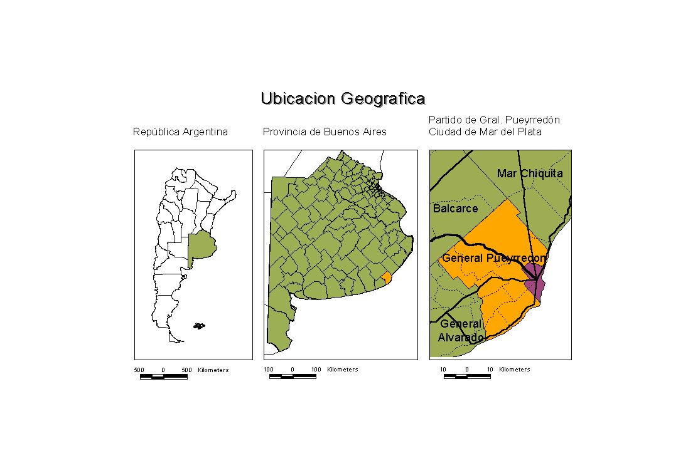
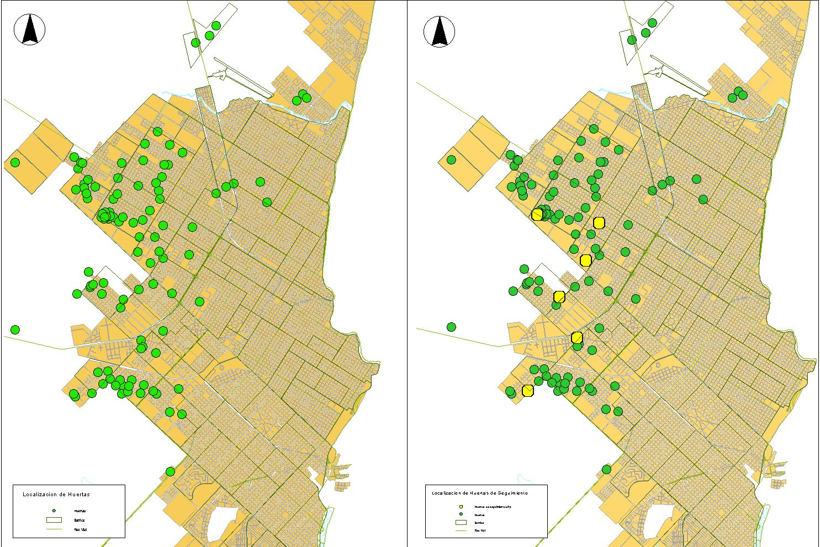
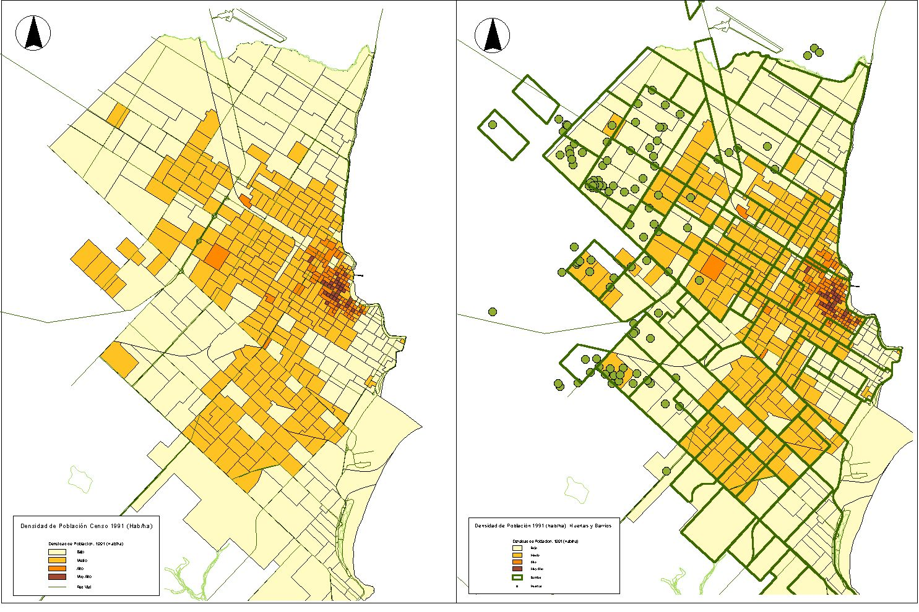

Los planes de empleo son subsidios de 150 pesos (aproximadamente 40 dólares) que otorga el gobierno a Jefas y Jefes de hogares desempleados. Este subsidio cubre solamente una parte minoritaria del costo de una canasta familiar.
Un movimiento de defensa contra la exclusión se desarrolló alrededor del Club de Trueque (www trueque-marysierras.org.ar)
El Foro Social Mundial Argentino se realizó en Bs. As. entre el 22 y el 25 de agosto del 2002.
Otra expresión de la lucha social está constituida por la emergencia entre los sectores medios de la población del movimiento de Asambleas Barriales que tiene su fecha de nacimiento en la movilizaciones masivas del 19 y 20 de diciembre de 2002, que culminaron con la caída del gobierno de Fernando de la Rúa y del régimen de convertibilidad.
“Actualmente el Estado termina reduciéndose a uno de los tres poderes, el Ejecutivo, donde se impone cada vez más el sello del aparato burocrático. Frecuentemente, las demandas sociales son absorbidas por la burocracia estatal y no entran en la arena política”. Extraído de Cignoli, 1993.
“La gestión urbana es definida, siguiendo a Herzer y Pírez (1994), como el conjunto de procesos dirigidos a articular recursos que permitan producir, hacer funcionar y mantener la ciudad y brindar a las actividades económicas y a la población la satisfacción de sus necesidades, es decir, buscar el bien común en la ciudad. Pero un bien que es histórico y que depende de circunstancias de tiempo y lugar. Entendiendo la gestión como la imbricación de las distintas prácticas tanto de la administración, como de construcción de la demanda social, es un proceso que presenta tres núcleos fundamentales interrelacionados: el Estado, el mercado y los procesos de reproducción de la población (Herzer, et. al., 1994)”. Extraído de Nuñez, 2002.
Y los Decretos 2141/02, que promulga la ordenanza; 2740/02, que crea la Comisión de Administración y Seguimiento a efectos de evaluar la ejecución y cumplimiento de los contratos de comodato que se celebren; y 2997/02, que reglamenta la ordenanza.
La misma ha sido elaborada en ocasión del convenio firmado en 1995 entre la FAUD/UNMdP y el Programa ARRAIGO de la Comisión de Tierras Fiscales Nacionales de la Presidencia de la Nación. Hemos accedido a su uso por gentileza del Arq. Horacio Goyeneche, profesor a cargo del Seminario de Sistemas de Información Geográfica, CIAM y Secretaria de Extensión Universitaria/FAUD/UNMdP.
Del conjunto de las dimensiones relevadas a través de la aplicación de una encuesta diseñada a tal fin por el equipo interdisciplinario de investigación, se han seleccionado 24 de ellas como básicas.
Estas reuniones, actualmente, se producen con una frecuencia semanal (anteriormente la frecuencia era quincenal)
Se denomina así a un conjunto de huertas seleccionadas que son objeto de un seguimiento en profundidad, fundamentalmente en lo que se refiere a productividad y distribución y comercialización de excedentes.
en el marco de un acuerdo de cooperación intra e inter institucional entre grupos que realizan tareas de Extensión Universitaria, de las Facultades de Ciencias Agrarias, Ciencias de la Salud, Psicología y Arquitectura, Urbanismo y Diseño, con el objeto de fortalecer la capacidad de acción comunitaria de la Universidad Nacional de Mar del Plata.

